TP LEDs battle, version lapins crétins

Description des objectifs
Nous voulons réaliser un jeu qui se jouerai en 1 contre 1 avec 1 téléphone chacun et une bande de LEDs connectée. Le principe serait le suivant :
- À l'état initial, la LED centrale est allumée. L'objectif est de « pousser » la LED du côté de l'adversaire. Lorsqu'elle atteint une extrémité, le jeu s'arrête et la couleur du gagnant est affichée par les LEDs.
- Pour « pousser » la LED (la faire avancer de 1 place) notre téléphone doit envoyer un message de consigne d'avance du joueur.
- La commande d'envoie d'un message de consigne doit venir d'une action de l'utilisateur. Nous vous proposons d'utiliser un gyroscope, mais à vous de choisir l'action que vous préférez (en fonction des capteurs disponibles) : accéléromètre, gyroscope, pression sur un bouton, …
Le serveur de jeu (connecté à la bande de LED) vous est fourni.
Fonctionnalités attendues:
- Si lecture d'un capteur, alors n'envoyer qu'une consigne par action.
Exemple : pour une lecture gyroscopique d'une rotation poignet, on enverra un message sur la rotation gauche et on n'enverra rien sur la rotation droite.
- L'utilisateur doit pouvoir choisir s'il joue le joueur 1 ou le joueur 2.

Description du protocole de contrôle
Les messages envoyés sont des chaînes de caractères circulant via UDP. Le port du serveur est le 10000.
Les consignes autorisées sont :
- "(0)" : reset du serveur de jeu
- "(1)" : consigne d'avance pour le joueur 1
- "(2)" : consigne d'avance pour le joueur 2

Pistes de progression
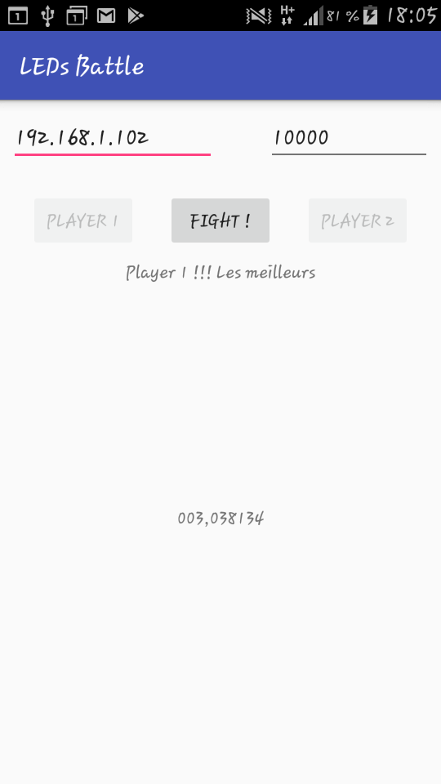Illustration 1: Exemple d'interface possible pour le jeu

Suggestions pour avancer le travail :
- Réaliser une interface graphique SIMPLE. Une proposition est présente en illustration 1, avec notamment un affichage de la dernière valeur capteur reçue en milieu d'écran et des champs de saisie IP/Port en haut d'écran. Notez également la présence des bouton de choix du joueur et de lancement du jeu.
- Capturer les données du gyroscope et les affichées
- Faire le bouton de lancement de jeu pour tester la couche réseau
- Ajouter le choix du joueur
- Envoyer un message à chaque action réalisée.
- Jouer un peu … mais pas trop !

Pour aller plus loin

Si vous avez terminé en avance :
- terminez le TD précédent (Réception messages)
- Ajoutez une communication téléphone à téléphone permettant que si un joueur sélectionne sont joueur puis lance le jeu alors l'autre téléphone sélectionne l'autre joueur et entre dans le jeu.

